Муниципальное дошкольное образовательное учреждение детский сад № 87 «Улыбка» комбинированного вида

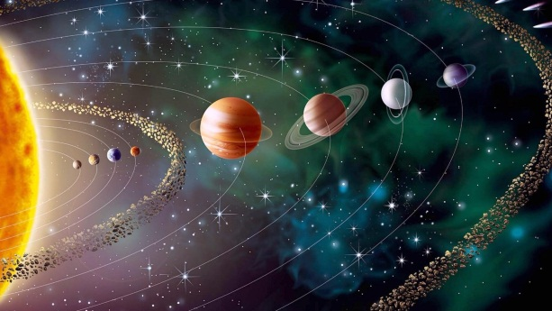

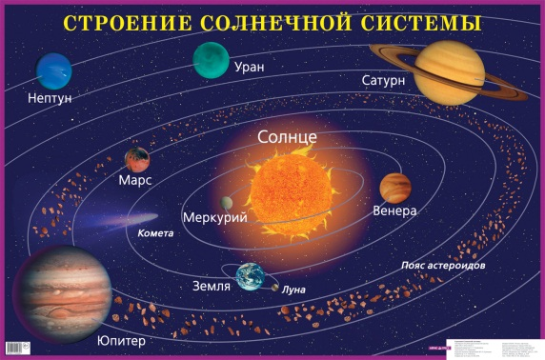

**Игра** **«Что? Где? Когда?»**

в подготовительной группе № 6 «Умники и умницы»

**Подготовили и провели: воспитатели Исаева Т. С. Чекунова Н. А.**

**Улан – Удэ 2022**

**Ход игры.**

*(голос за кадром)*

- Внимание! Внимание! Ждет нас опять игра. **Любознательных детей и находчивых,** Приглашает в гости она. Вас ждут непростые вопросы, Улыбки и радостный смех. Загадки, сюрпризы, и тайны. Дерзайте! И вас ждет успех!

**Ведущий.**

-Здравствуйте, уважаемые гости, болельщики и участники **игры**! Мы рады вас приветствовать в нашем клубе *«Что? Где?* ***Когда****?»*. В этом зале мы сегодня собрались на праздник ума, смекалки и находчивости, соревнования и взаимопомощи, где против команды знатоков будут играть космические герои! А какой теме будет посвящена сегодняшняя игра, вы сейчас узнаете.

**Тихон:** В апреле славный праздник Россия отмечает. День **Космонавтики у нас**! И все об этом знают.

**Ведущий.**

-Да, сегодня нашу игру мы посвящаем **космической теме.** Разрешите представить вам игроков и капитана команды знатоков. *(Представление игроков)*. 1.Молчанов Тихон 2. Албатаева София 3. Филиппов Артём 4. Беликова Рада 5. Плотникова Марьяна 6. Устинова Милослава 7.**Капитан команды:** Михайлов Саша. **Поприветствуем команду**! Прошу пройдите за стол для игры!

**Ведущий.**

- Сейчас я **познакомлю вас с правилами игры**. Вы видите на столе игровой круг с волчком, разделённый на сектора, в которых находятся закрытые конверты, содержащие вопросы. Знатоки должны ответить на предложенные вопросы, на обсуждение которых дается 1 минута. По истечению минуты, капитан команды, либо сам дает ответ на вопрос, либо адресует его одному члену своей команды. Ответ должен быть чётким и при необходимости с пояснением. Один раз в ходе **игры** знатоки могут взять помощь зрителей. За каждый правильный ответ знатокам дается 1 очко. А также в двух конвертах находятся блиц – вопросы, на обсуждение которых дается 10 секунд, для наших зрителей! Зрители в зале тоже получают 1 очко за каждый правильный ответ!

**Ведущий.** - Итак, мы начинаем игру! ***(Звучит гонг)***

**Внимание! Первый вопрос (№1).** **ТИШИНА В ЗАЛЕ!**

**1*.Ведущий:** Выпал красный сектор. На нём портрет **Бони**. **Боня** спрашивает: - Что вращается вокруг Солнца? (Планеты) - Какие планеты вы знаете? (Перечисляют) - Есть ли жизнь на этих планетах? (Только на планете Земля, на остальных нет) - Почему? (Дети объясняют)

**Вопрос №2.**

**2*. Ведущий**: Выпал синий сектор. На синем секторе письмо, от кого бы вы думали (показывает изображение детям)? Да, это **Тошка**. Он приготовил вам вопрос. **Вопрос**: Если посмотреть на небо вечером или ночью, то можно увидеть большое скопление звёзд. Что образуют большие и маленькие звёзды? (Созвездия) Какие созвездия вы знаете? (Перечисляют) Молодцы! Вы много знаете созвездий!

***«Космический ящик»* *(Вопрос к зрителям)* ТИШИНА В ЗАЛЕ! №1.** - В *«Космическом ящике»* находится предмет, предназначенный для наблюдения за небесными телами: звездами, планетами и галактиками. Его название происходит от греческих слов: *«теле»* вдаль и *«скопео»* смотрю.

**Ответ.** В космическом ящике находится **телескоп.**

**Вопрос №2**. – Уважаемые знатоки, зрители! Если ночью долго вглядываться в небо, усыпанное звездами, то иногда можно различить среди них редкие загадочные объекты без четких очертаний. Это – туманности - огромные скопления газа, пыли, которые мы можем наблюдать как невооруженным взглядом, так и при помощи телескопов. Нередко они становятся *«родителями»* новых звезд, образующихся в наиболее плотных участках из газа и межзвездной пыли. В нашей Галактике много красивых и разноцветных туманностей. В Космическом ящике находятся предметы и вещества, которые помогут вам создать свои туманности. **Проведём опыт:**  *«Украшаем* ***космос туманностями****»* **Объяснение.** Для создания этого волшебства вам потребуется: тарелка или блюдо с небольшим углублением, молоко (2% или выше, пищевой краситель – разные цвета, средство для мытья посуды, ватные палочки. Наливаем в тарелку тонкий слой молока, затем капаем в молоко пищевой краситель, краситель капаем на расстоянии друг от друга, чтобы цвета не смешивались. Затем обмакиваем ватную палочку в моющее средство и осторожно опускаем ее в центр цветной капельки. Интересно? Понравился опыт? **Продолжаем игру!**

**Вопрос №3 3*. Ведущий:** Выпал оранжевый сектор (оранжевый конверт). Письмо от **Кота Матроскина.** Онприслал вам загадки не простые, а космические! **1**. Достаём 4 картинки: САМОЛЁТ, РАКЕТА, КОСМИЧЕСКАЯ СТАНЦИЯ, ВЕРТОЛЁТ **Вопрос**: Какой транспорт не летает в космос? Почему? **2**. Достаём 4 картинки: САМОЛЁТ, ВЕРТОЛЁТ, АВТОБУС, РАКЕТА **Вопрос:** На каком транспорте можно полететь в космос? (ответы детей). Молодцы!

**Вопрос №4.**

**4*. Ведущий**: Выпал зелёный сектор. Письмо от **Волчонка**. Он открывает нам ворота в мир музыки. А значит, у нас музыкальная пауза и сейчас мы отдохнём!

**Игра - считалка.**

По порядку все планеты, Назовёт любой из нас: Раз — Меркурий, Два — Венера, Три — Земля, Четыре — Марс. Пять — Юпитер, Шесть — Сатурн, Семь — Уран, За ним — Нептун. *(Аркадий Хайт)*

***«Космический ящик» (Вопрос к зрителям)***

В *«Космическом ящике»* находится предмет круглой формы, на котором мы можем увидеть высокие горы, бескрайние равнины, ледяные, заснеженные просторы. **Это?**

**Ответ.**

В космическом ящике находится **планета Земля.**

**Блиц – игра со зрителями.**

- Можно ли увидеть звёзды днем? *(Да, Солнце)*.

- Всегда, ли можно увидеть ночью звезды? *(Нет, если небо закрыто тучами)*.

- Какая планета вращается лежа на боку? *(Уран)*.

- Какую планету называют красной? *(Марс)*.

- Какие планеты ближайшие *«соседи»* Земли? *(Венера и Марс)*.

**Продолжаем нашу игру!**

**Вопрос №5.**

**5*. Ведущий:** Выпал фиолетовый сектор. На фиолетовом конверте портрет **попугая**, его зовут **Кеша**. Он хочет, чтобы вы отгадали загадки. 1. Ясными ночками гуляют мама с дочками. Дочкам не твердит она: «Спать ложитесь поздно!» Потому что мать – Луна, А дочурки? (Звёзды) 2. Бродит одиноко огненное око. Всюду, где бывает, взглядом согревает. Что это? (Солнце) Солнце это что? (Звезда)

***«Космический ящик» (Вопрос к зрителям)***

В Космическом ящике находится гость из **космоса**. Такие предметы еще называют – падающими камнями, они бывают каменные, железные или смешанные.

Ответ. В Космическом ящике находится **метеорит.**

**Вопрос к знатокам №6.**

**6* . Ведущий**: Выпал голубой сектор. Письмо от **Тимошки,** (Тимошка спрашивает: - Как называют людей, которые летают в космос? (космонавты) - Кто назовёт имя первого космонавта? (Юрий Алексеевич Гагарин) Покажите его фотографию. - Как вы считаете, каким должен быть космонавт? - Кто летал в космос раньше человека? (Собаки) - Кто может назвать их клички? (Белка и Стрелка) Молодцы, на все вопросы ответили верно! **Продолжаем игру.**

**Вопрос №7.**

**7*. Ведущий:** Выпал жёлтый сектор. Письмо от **Ёжика**. (Ёжик в лесу нашёл обломки от кораблей! Что это за корабли? (разрезные картинки) Соберите картинки и скажите, кто летает на этих кораблях? Молодцы, правильно ответили на вопросы! Играем дальше.

**Блиц – игра** со зрителями.

- Как быстро можно долететь до **космоса**? *(На ракете)*

- Как звали первую собаку, побывавшую в **космосе**? *(Лайка)*.

- Как звали первую в мире **женщину-космонавта**? *(В. В. Терешкова)*.

- Как называется **космическая одежда космонавтов**? *(Скафандр)*.

- Что **космонавты** делают в течение дня? *(Проводят эксперименты, занимаются спортом, едят, спят)*.

- Может ли **космонавт позвонить из космоса домой на Землю**? *(Да, используя компьютеры)*.

Исполнение песни *«Межпланетный круизер»* *(музыка – Натальи Вайнер, слова - Аркадия Вайнера)*. Награждение победителей, выявление лучшего знатока **игры**! **Ведущий.** Всем большое спасибо за игру!